Согласование проведения переустройства и (или) перепланировки помещения в многоквартирном доме
  - . Подача заявления
Процесс подачи заявления состоит из следующих шагов:
Заявитель выбирает на ЕПГУ услугу «Согласование проведения переустройства и (или) перепланировки помещения в многоквартирном доме». Данная услуга размещается в категории «Квартира, строительство и земля» каталога услуг (https://gosuslugi.ru/600133/1

В случае, если предоставление услуги реализовано в субъекте Российской Федерации через ЕПГУ, открывается страница с описанием услуги и активной кнопкой «Получить услугу».
В случае, если предоставление услуги не реализовано в субъекте Российской Федерации через ЕПГУ, открывается страница с описанием услуги (карточка услуги). Кнопка «Получить услугу» отсутствует.
- Для получения услуги Заявитель должен авторизоваться в ЕСИА с одной из следующих ролей:
- Частное лицо (физическое лицо) с подтвержденной учетной записью;
- Индивидуальный предприниматель;
- Юридическое лицо.
В зависимости от роли выполняется заполнение формы данными из профиля Заявителя в ЕСИА.
- Заявитель на странице услуги формы-концентратора по кнопке «Получить услугу» открывает интерактивную форму заявления.
- Заявитель заполняет интерактивную форму: вносит необходимые сведения и загружает документы (в отсканированном виде, в допустимом формате). Некоторые элементы формы имеют признак обязательности заполнения. Возможность подать заявление будет доступна только после ввода данных, во все поля, обязательные к заполнению.
- В интерактивной форме заявитель выбирает из списка доступный орган, предоставляющий услугу на территории муниципального образования, в границах которого расположено помещение.
- Заявитель выполняет подачу заявления. ЕПГУ формирует запрос на предоставление услуги и направляет его в ВИС: запрос с данными заявления.
- Вариант предоставления услуги формируется по результатам прохождения заявителем экспертной системы в интерактивной форме заявления (форме-концентраторе).
    - . Макеты интерактивной формы
Экран «Цель обращения»
Экран отображается в следующем виде при загрузке формы: доступен выбор подуслуги (цели обращения).
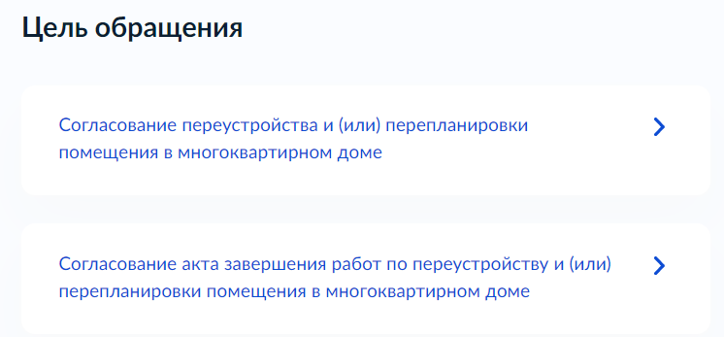
Рисунок 1 – Макет экрана «Цель обращения»

Экран «Определение варианта предоставления услуги»

Экран отображается после выбора цели обращения. Набор элементов данного шага зависит от выбранной цели обращения.

Согласование переустройства и (или) перепланировки в многоквартирном доме
Экран выглядит следующим образом после выбора цели обращения «Согласование переустройства и (или) перепланировки помещения в многоквартирном доме»:

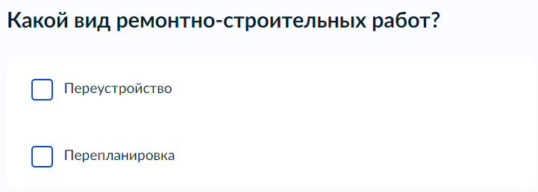
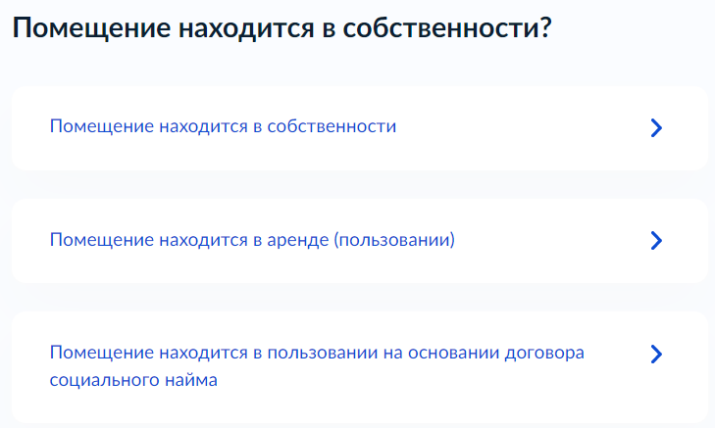

Рисунок 2 – Макет экрана «Определение варианта предоставления услуги». Цель обращения «Согласование переустройства и (или)перепланировки помещения в многоквартирном доме»

Согласование акта завершения работ по переустройству и (или) перепланировки помещения в многоквартирном доме
Экран выглядит следующим образом после выбора цели обращения «Согласование акта завершения работ по переустройству и (или) перепланировки помещения в многоквартирном доме»:

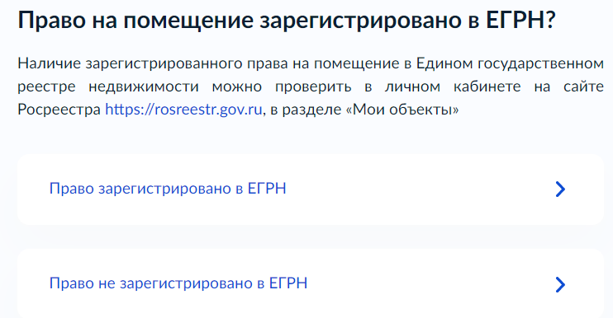
Рисунок 3 – Макет экрана «Согласование акта завершения работ по переустройству и (или) перепланировки помещения в многоквартирном доме»

Экран «Сведения о заявителе»
Если заявителем является физическое лицо и выбран тип «Заявитель», отображается:
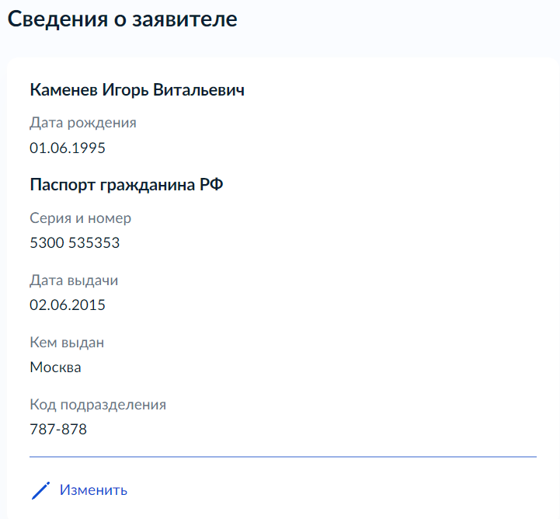
Рисунок 4 - Макет экрана «Сведения о заявителе»

Если заявителем является физическое лицо и выбран тип «Представитель», а также категория заявителя «Физическое лицо» отображается:

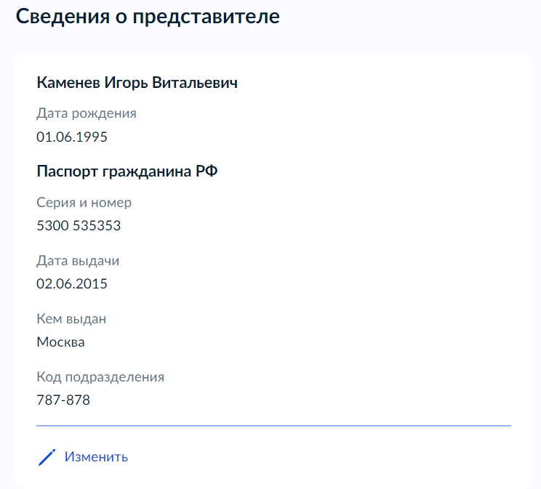
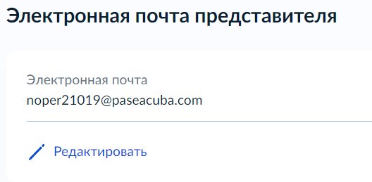
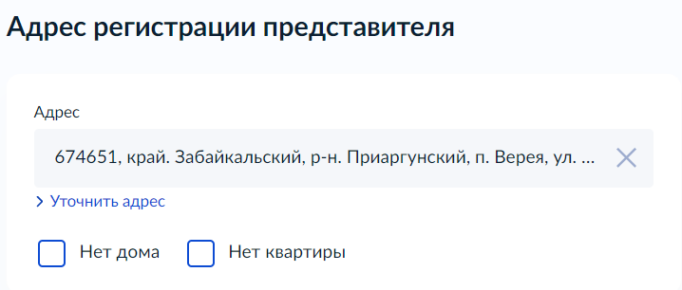
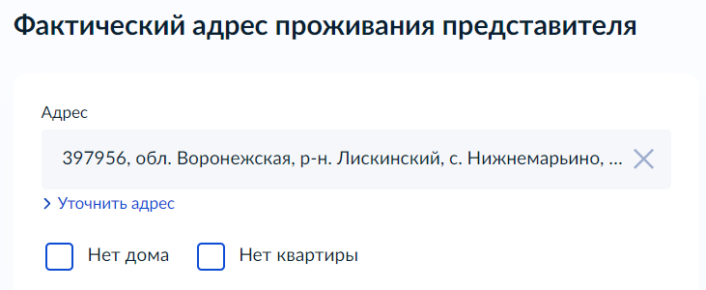
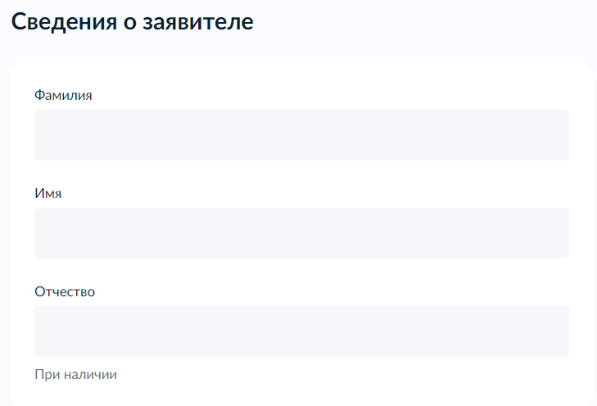
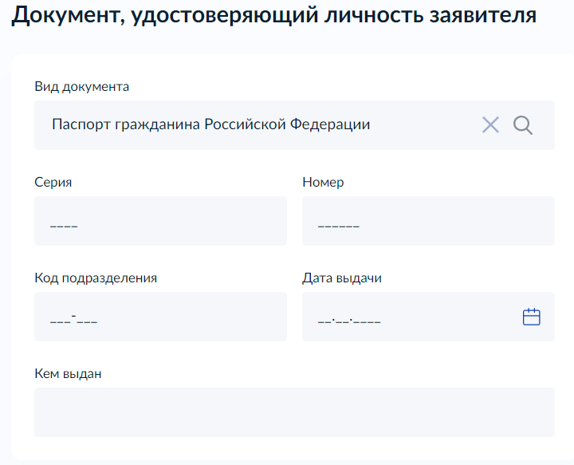
Рисунок 5 - Макет экрана «Сведения о заявителе»

Если заявителем является физическое лицо и выбран тип «Представитель», а также категория заявителя «Индивидуальный предприниматель» экран отображает:

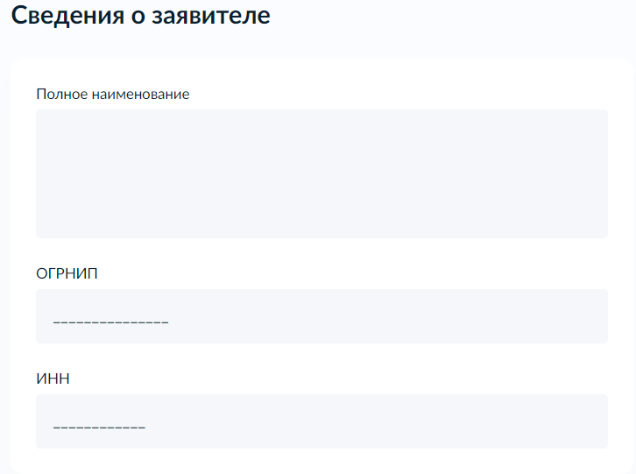
Рисунок 6 - Макет экрана «Сведения о заявителе»

Если заявителем является физическое лицо и выбран тип «Представитель», а также категория заявителя «Юридическое лицо» отображается:

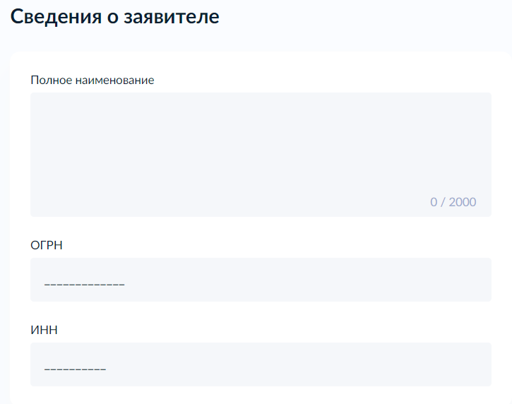
Рисунок 7 - Макет экрана «Сведения о заявителе»

Если заявителем является индивидуальный предприниматель, а также выбран тип «Заявитель», отображается:
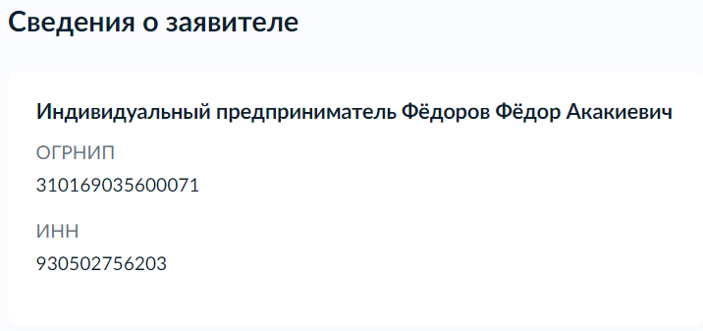
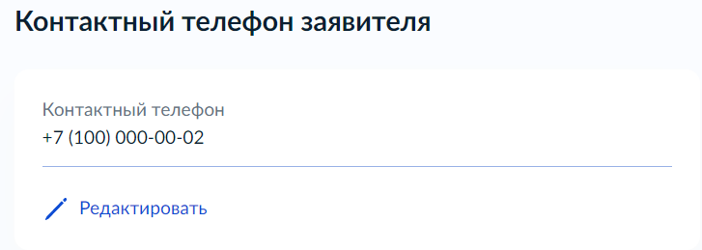
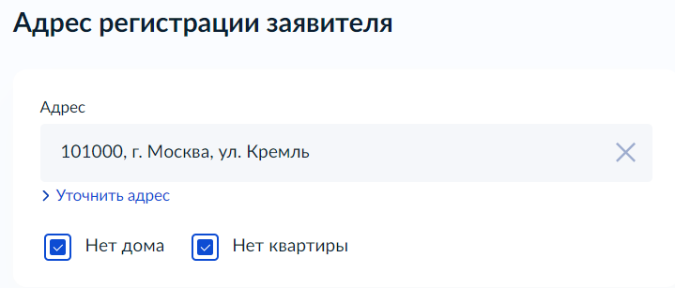
Рисунок 8 - Макет экрана «Сведения о заявителе»

Если заявителем является индивидуальный предприниматель и выбран тип «Представитель», а также категория заявителя «Физическое лицо» отображается:
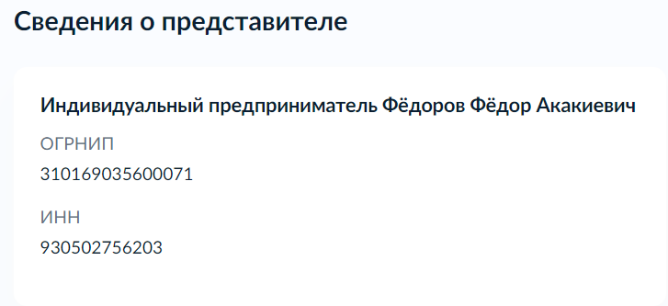
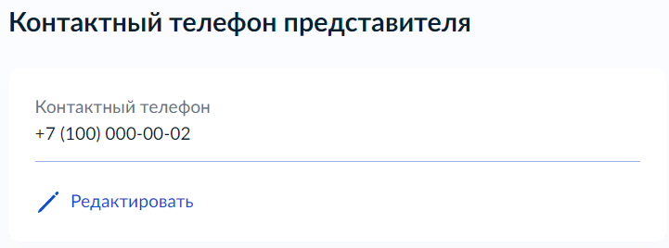
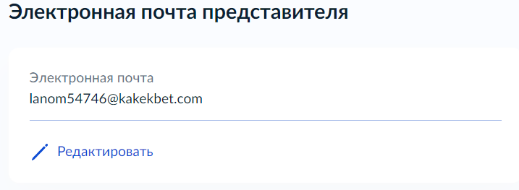
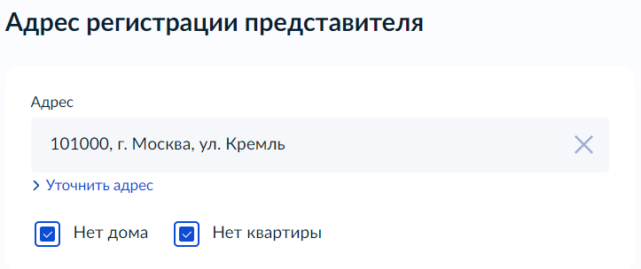
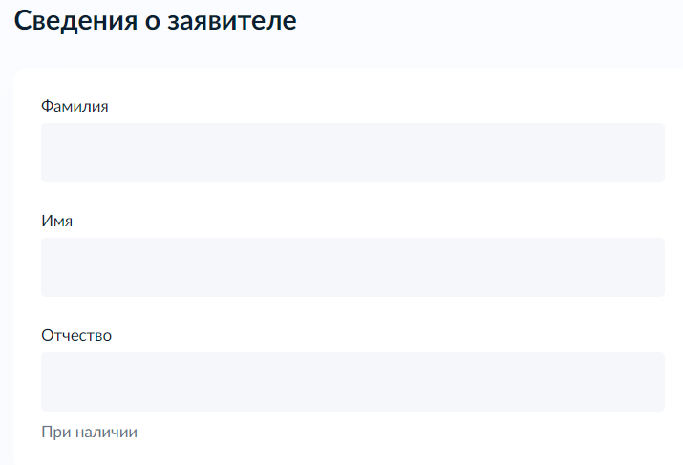
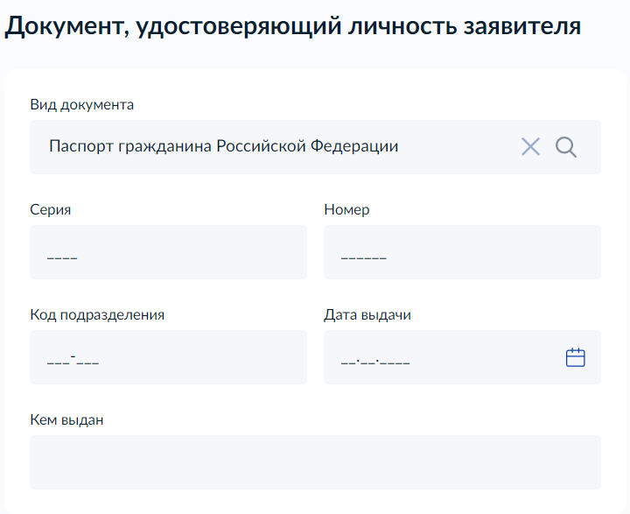
Рисунок 9 - Макет экрана «Сведения о заявителе»

Если заявителем является индивидуальный предприниматель и выбран тип «Представитель», а также категория заявителя «Индивидуальный предприниматель» отображается:
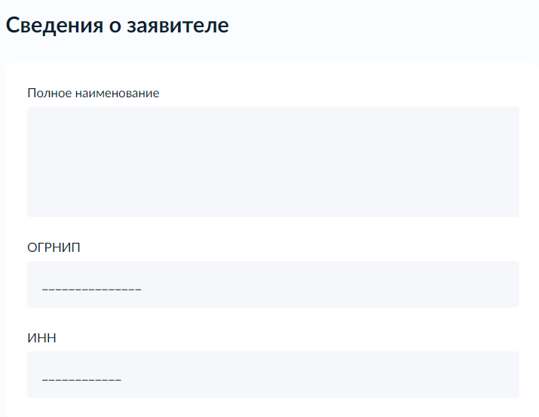
Рисунок 10 - Макет экрана «Сведения о заявителе»

Если заявителем является индивидуальный предприниматель и выбран тип «Представитель», а также категория заявителя «Юридическое лицо» отображается:

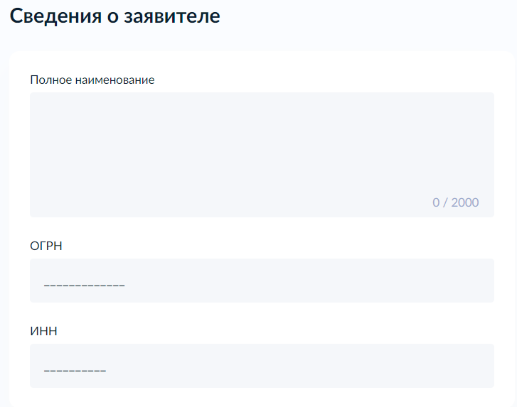
Рисунок 11 - Макет экрана «Сведения о заявителе»

Если заявителем является юридическое лицо (генеральный директор), а также выбран тип «Заявитель», отображается:
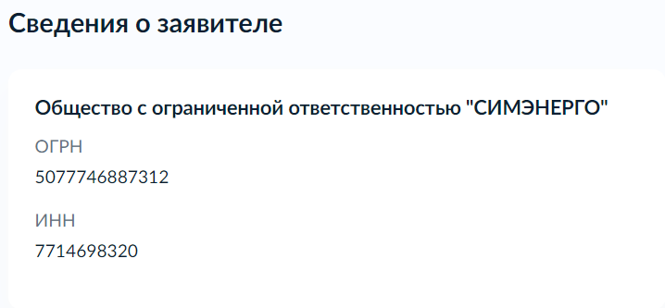
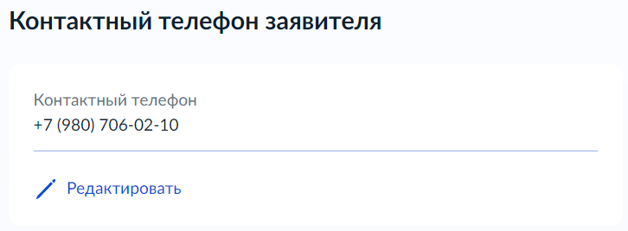
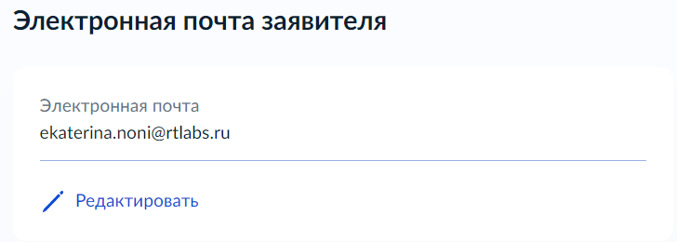
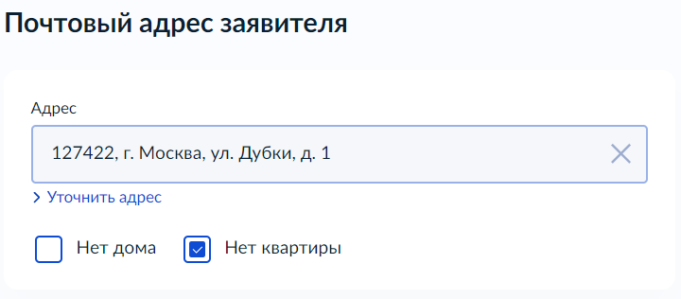
Рисунок 12 - Макет экрана «Сведения о заявителе»

Если заявителем является юридическое лицо (генеральный директор) и выбран тип «Представитель», а также категория заявителя «Физическое лицо» отображается:
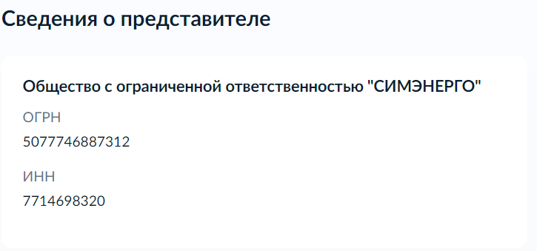
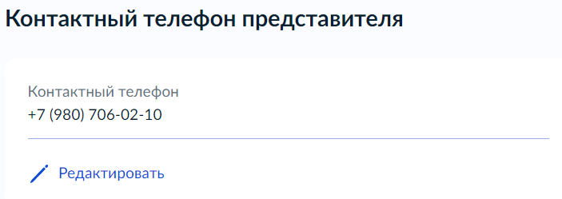
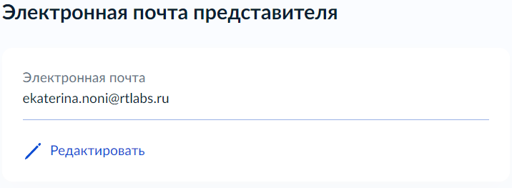
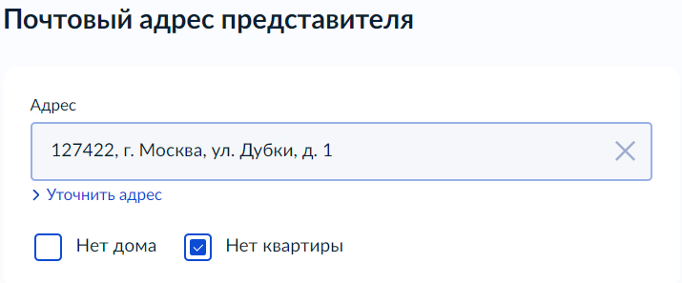
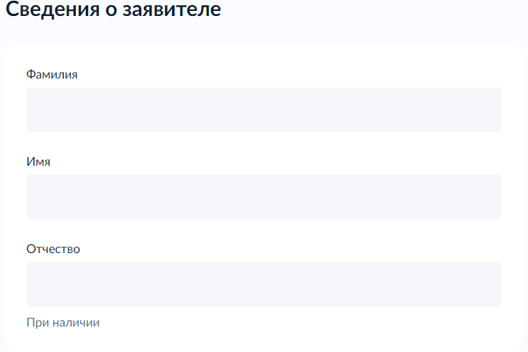
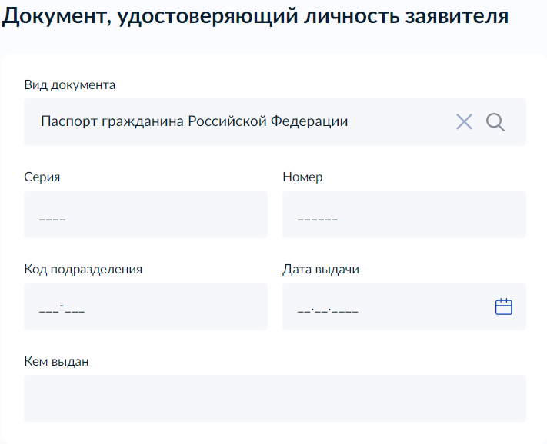
Рисунок 13 - Макет экрана «Сведения о заявителе»

Если заявителем является юридическое лицо (генеральный директор) и выбран тип «Представитель», а также категория заявителя «Индивидуальный предприниматель» отображается:
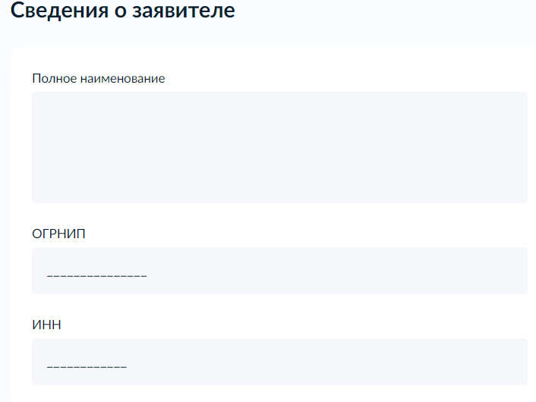
Рисунок 14 - Макет экрана «Сведения о заявителе»
Если заявителем является юридическое лицо (генеральный директор) и выбран тип «Представитель», а также категория заявителя «Юридическое лицо» отображается:

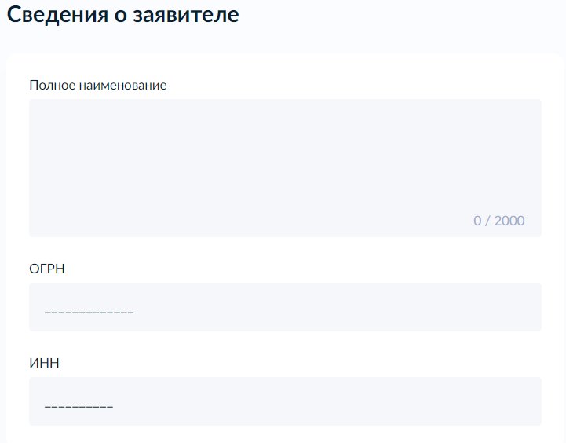
Рисунок 15 - Макет экрана «Сведения о заявителе»
Экран «Сведения помещении»
Экран отображается после выбора цели обращения «Согласование переустройства и (или) перепланировки помещения в многоквартирном доме»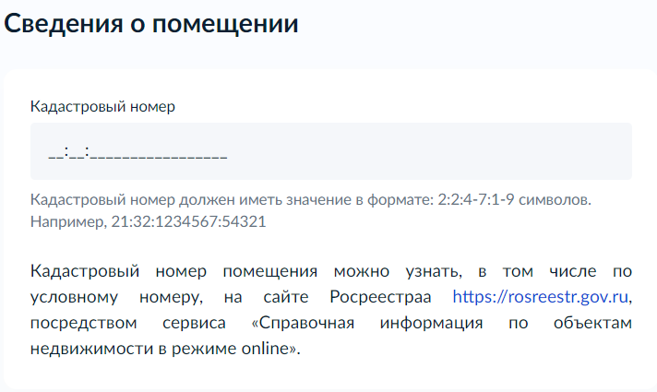
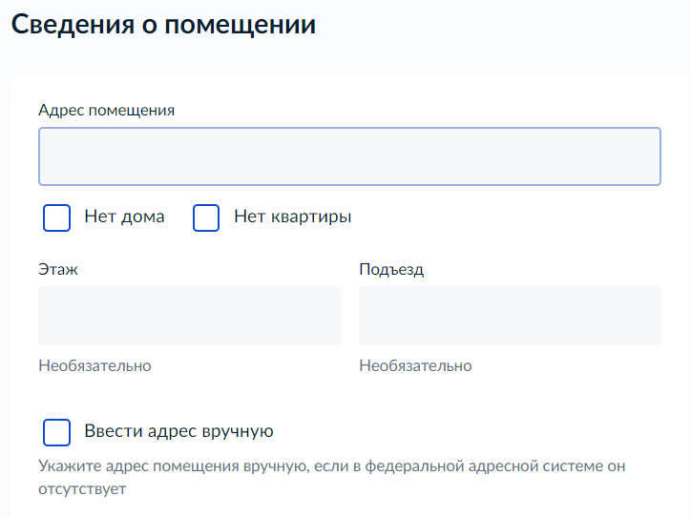
Рисунок 16 - Макет экрана «Сведения о помещении»
В случае, если выбран элемент «Ввести адрес вручную», на форме отображается многострочное поле для ввода адрес (местоположения) объекта вручную:
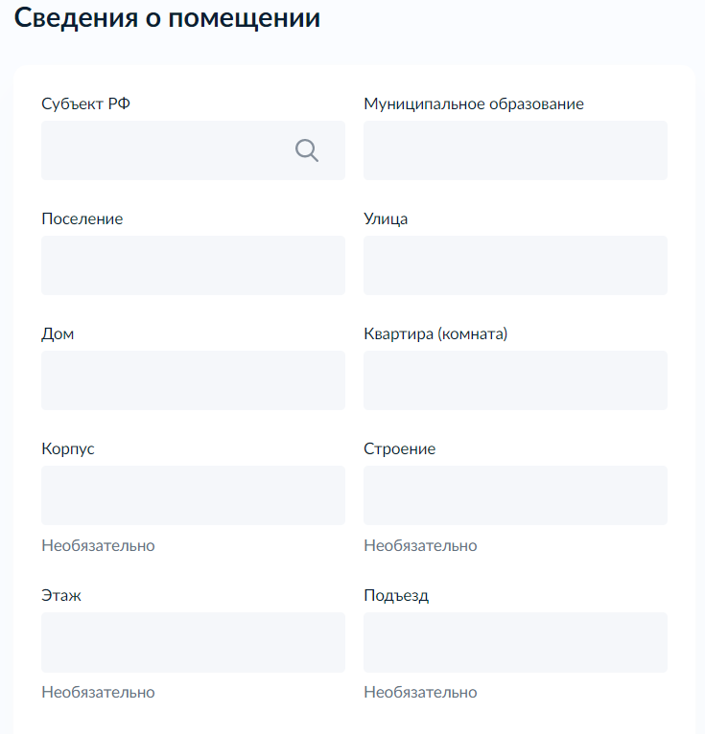
Рисунок 17 – Макет экрана «Сведения о помещении»
Экран «Сведения о производстве ремонтно-строительных работ»
Экран отображается после выбора цели обращения «Согласование переустройства и (или) перепланировки помещения в многоквартирном доме».

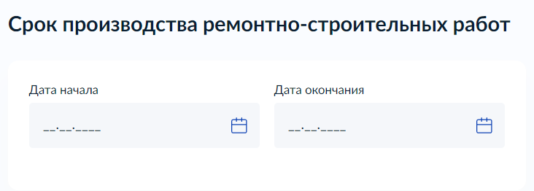
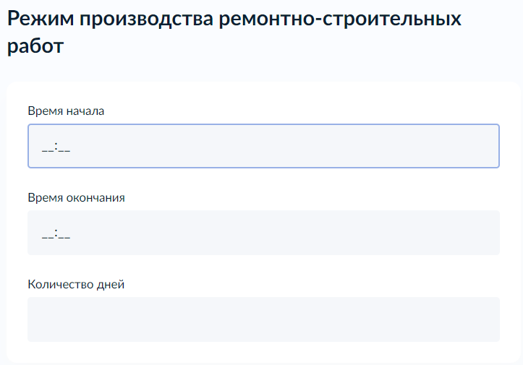
Рисунок 18 - Макет экрана «Сведения о производстве ремонтно-строительных работ»
Экран «Сведения для оказания услуги»
Экран отображается после выбора цели обращения «Согласование переустройства и (или) перепланировки помещения в многоквартирном доме».
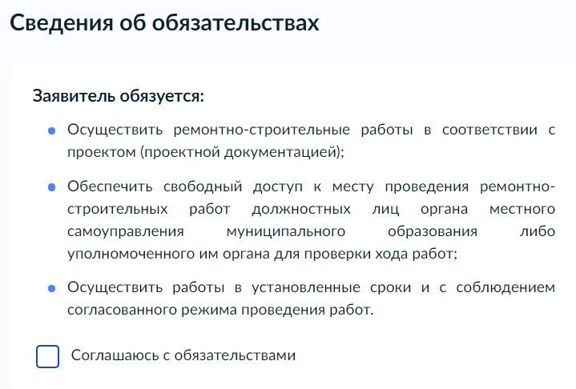
Рисунок 19 - Макет экрана «Сведения для оказания услуги»
Экран «Реквизиты решения о согласовании переустройства и (или) перепланировки помещения в многоквартирном доме»
Экран отображается после выбора цели обращения «Согласование акта завершения работ по переустройству и (или) перепланировки помещения в многоквартирном доме».
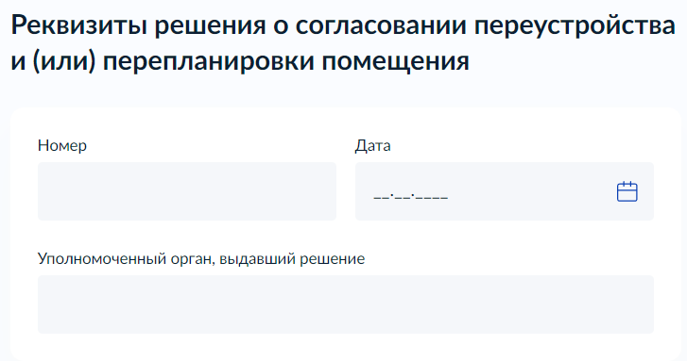
Рисунок 20 - Макет экрана «Реквизиты решения о согласовании переустройства и (или) перепланировки помещения»

Экран «Способ получения результата»
Экран отображается после выбора цели обращения (любой цели обращения).
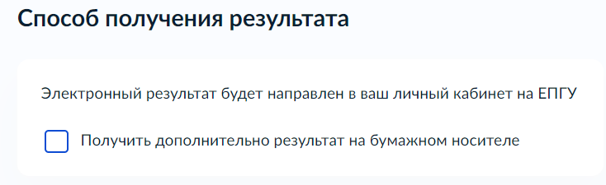
Рисунок 21 - Макет экрана «Способ получения результата»

В случае, если выбран элемент «Получить дополнительно результат на бумажном носителе» отображается дополнительный элемент:
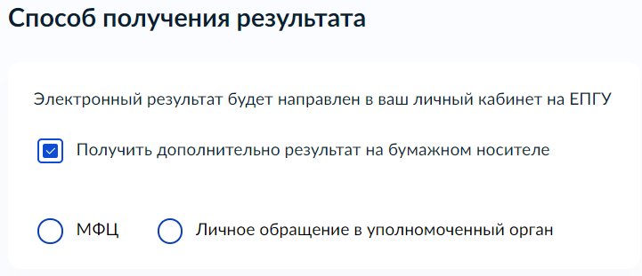
Рисунок 22 – Макет экрана «Способ получения результата»

Экран «Электронные копии документов»
Экран отображается после выбора цели обращения и варианта предоставления услуги, если для варианта предоставления требуется приложить электронные копии документов. Набор полей для загрузки файлов зависит от выбранной цели обращения и варианта предоставления.

Правоустанавливающие документы на помещение
Экран выглядит следующим образом после выбора цели обращения «Согласование переустройства и (или) перепланировки помещения в многоквартирном доме» и в поле «Право на помещение зарегистрировано в ЕГРН?» выбрано «Право не зарегистрировано в ЕГРН»:
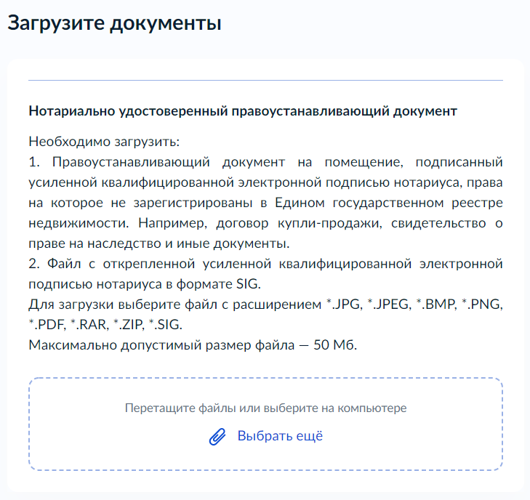
Рисунок 23 - Макет экрана «Электронные копии документов»
Проект (проектная документация) переустройства и перепланировки помещения
Экран выглядит следующим образом после выбора цели обращения «Согласование переустройства и (или) перепланировки помещения в многоквартирном доме» и в поле «Какой вид ремонтно-строительных работ?» выбрано «Перепланирока» и «Переустройство»:

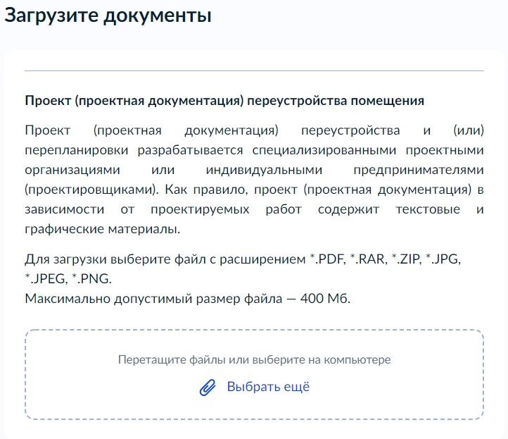
Рисунок 24 - Макет экран «Электронные копии документов»
Нотариально удостоверенное согласие всех членов семьи (в том числе временно отсутствующих) на проведение работ по переустройству и (или) перепланировке
Экран выглядит следующим образом после выбора цели обращения «Согласование переустройства и (или) перепланировки помещения в многоквартирном доме» и в поле «Помещение находится в собственности?» выбрано «Помещение находится в пользовании на основании договора социального найма», далее в поле «Имеются члены семьи (в том числе временно отсутствующие), занимающие помещение?» выбрано «Имеются члены семьи, занимающие помещение»:
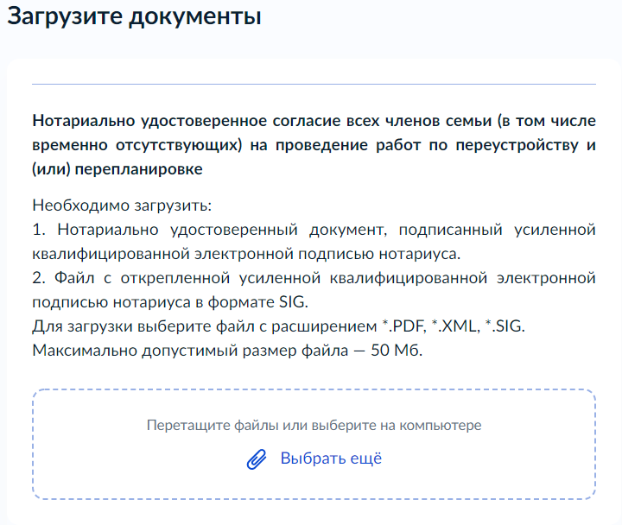
Рисунок 25 - Макет экрана «Электронные копии документов»
Нотариально удостоверенный протокол общего собрания собственников о предоставлении в пользование части общего имущества в многоквартирном доме
Экран выглядит следующим образом после выбора цели обращения «Согласование переустройства и (или) перепланировки помещения в многоквартирном доме» и в поле «К помещению в многоквартирном доме присоединяется часть общего имущества?» выбрано «Присоединяется»:

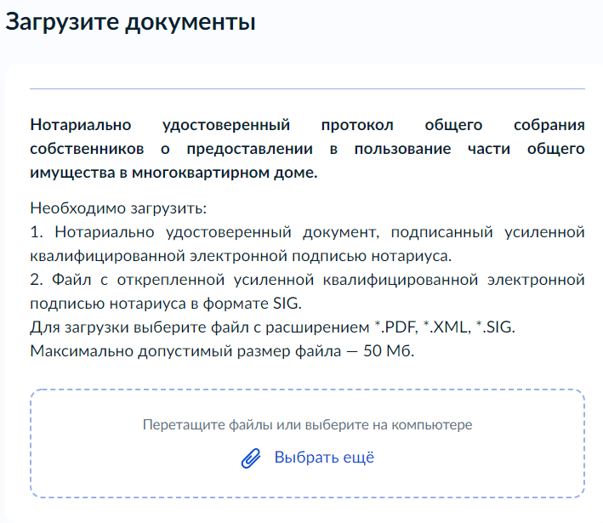
Рисунок 26 - Макет экрана «Электронные копии документов»
  - Передача статуса в ЛК ЕПГУ
В процессе рассмотрения заявления ВИС передает в ЛК ЕПГУ соответствующие статусы. Дополнительно к статусу ВИС может передавать комментарий.
По завершению каждого этапа обработки заявления в ЛК ЕПГУ могут передаваться следующие статусы:
- Заявление зарегистрировано;
- Отказ в приеме документов;
- Заявление принято к рассмотрению;
- Промежуточные результаты по заявлению;
- Услуга оказана;
- Отказано в предоставлении услуги.
При передаче финального статуса «Услуга оказана» в ответе также необходимо передавать электронный образ решения о согласовании проведения переустройства и (или) перепланировки помещения в многоквартирном доме в форме электронного документа с приложенным к нему sig-файлом.
При передаче финального статуса «Отказано в предоставлении услуги» в ответе также необходимо передавать электронный образ решения об отказе в предоставлении услуги с приложенным к нему sig-файлом.
  - Получение результата предоставления услуги на материальном носителе

Вместе с результатом предоставления услуги Заявителю в ЛК ЕПГУ направляется уведомление о возможности получения результата предоставления услуги на материальном носителе в ведомстве или в МФЦ. В уведомлении ведомство указывает доступное для получения результата предоставления услуги МФЦ с указанием адреса.
Для получения результат предоставления услуги на материальном носителе Заявитель в уведомлении выбирает подходящий ему способ: «Получить результат в ведомстве» или «Получить результат в МФЦ».

